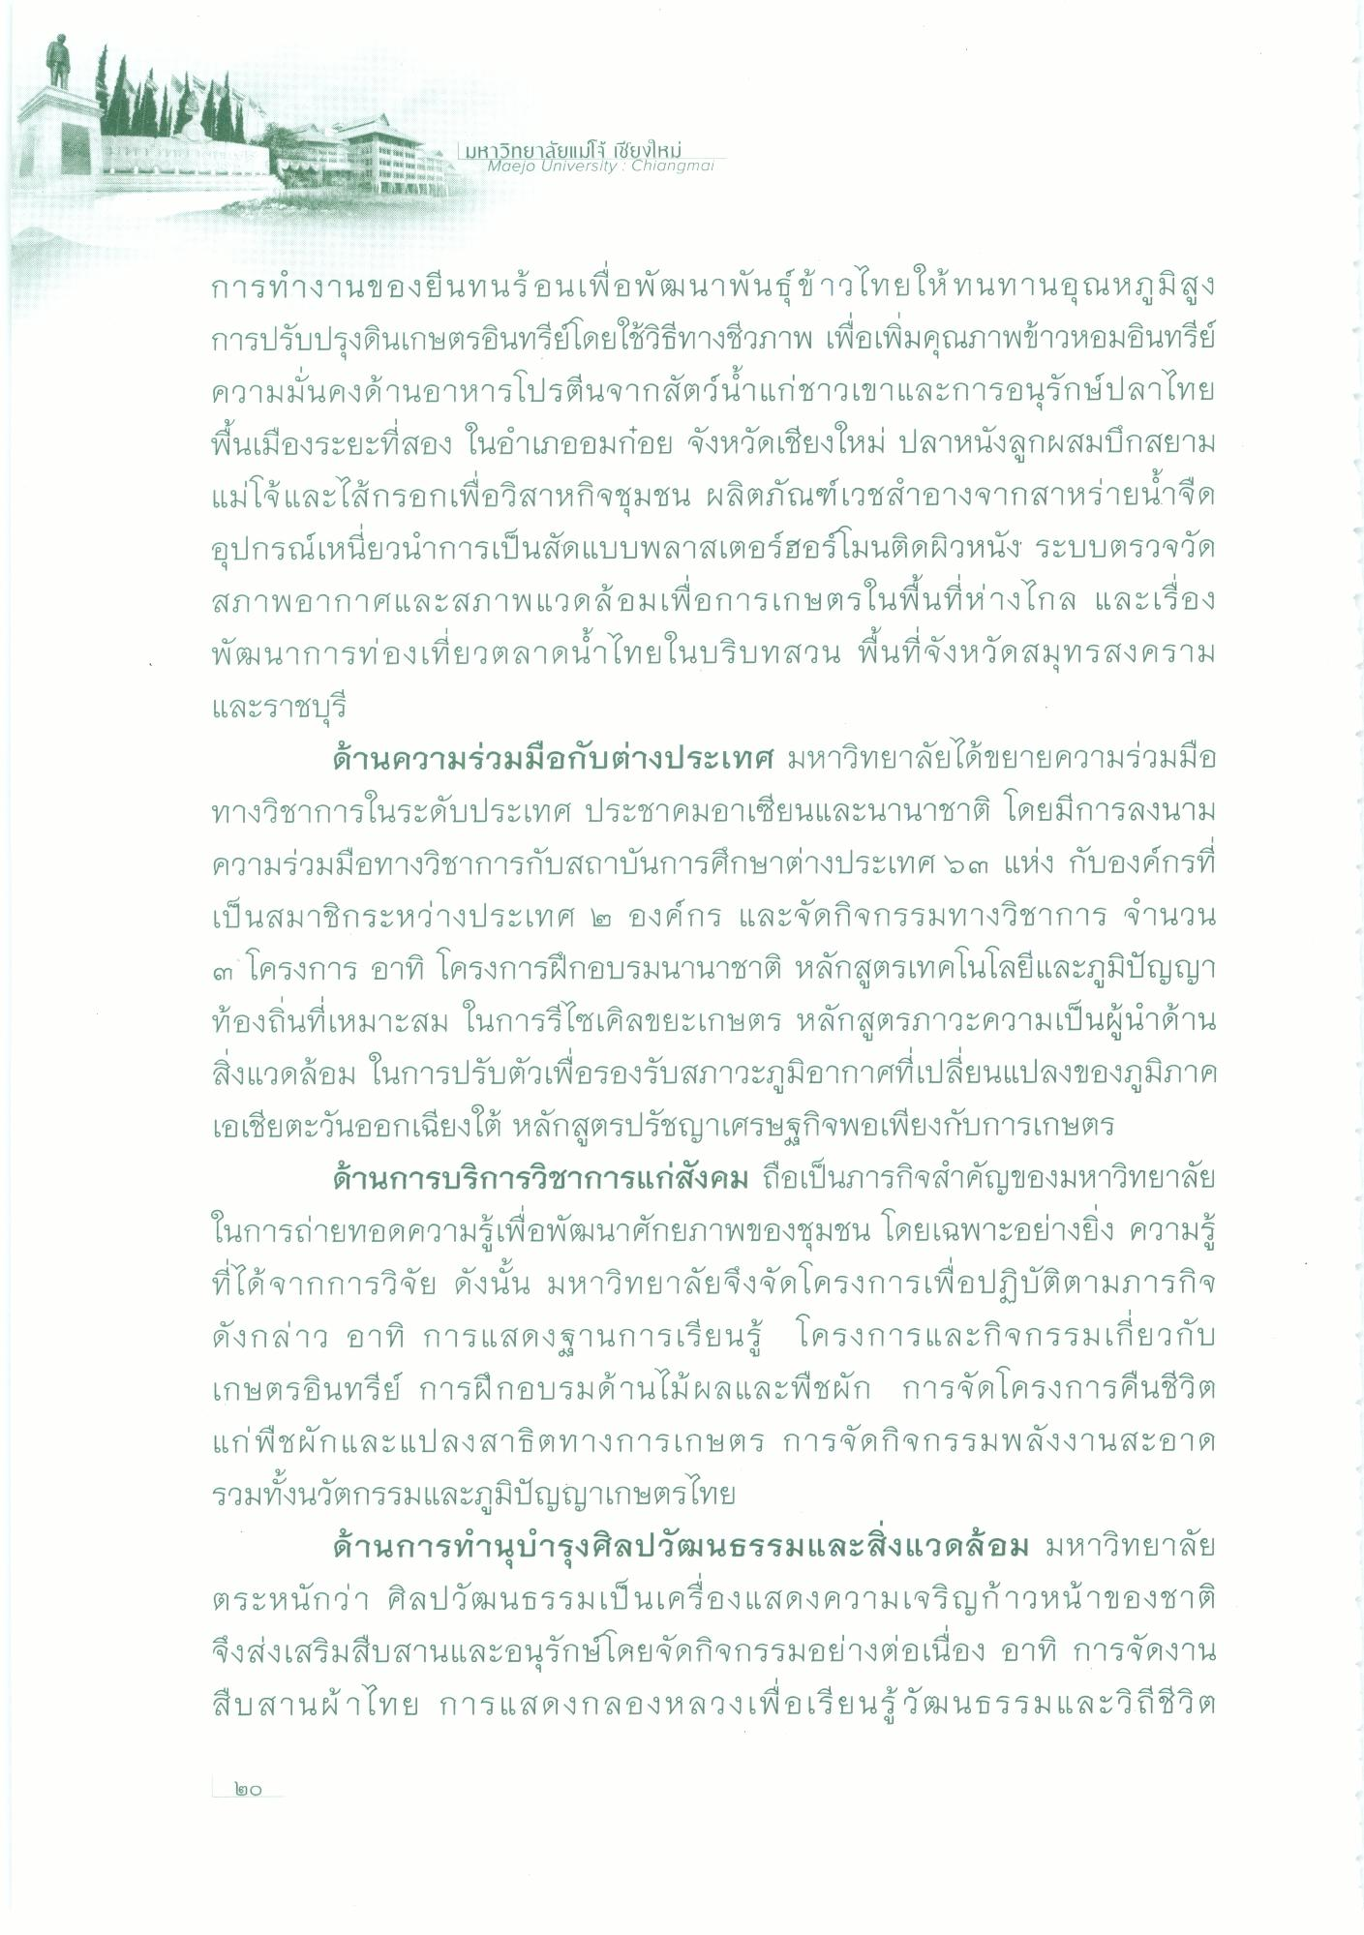
มหาวิทยาลัยแม่โจ้ เชียงใหม่
Maejo University : Chiangmai
การทํางานของยืนทนร้อนเพื่อพัฒนาพันธุ์ข้าวไทยให้ทนทานอุณหภูมิสูง การปรับปรุงดินเกษตรอินทรีย์โดยใช้วิธีทางชีวภาพ เพื่อเพิ่มคุณภาพข้าวหอมอินทรีย์ ความมั่นคงด้านอาหารโปรตีนจากสัตว์น้ําแก่ชาวเขาและการอนุรักษ์ปลาไทย พื้นเมืองระยะที่สอง ในอําเภออมก๋อย จังหวัดเชียงใหม่ ปลาหนังลูกผสมบุกสยาม แม่โจ้และไส้กรอกเพื่อวิสาหกิจชุมชน ผลิตภัณฑ์เวชสําอางจากสาหร่ายน้ําจืด อุปกรณ์เหนี่ยวนําการเป็นสัดแบบพลาสเตอร์ฮอร์โมนติดผิวหนัง ระบบตรวจวัด สภาพอากาศและสภาพแวดล้อมเพื่อการเกษตรในพื้นที่ห่างไกล และเรื่อง พัฒนาการท่องเที่ยวตลาดน้ําไทยในบริบทสวน พื้นที่จังหวัดสมุทรสงคราม และราชบุรี
ด้านความร่วมมือกับต่างประเทศ มหาวิทยาลัยได้ขยายความร่วมมือ ทางวิชาการในระดับประเทศ ประชาคมอาเซียนและนานาชาติ โดยมีการลงนาม ความร่วมมือทางวิชาการกับสถาบันการศึกษาต่างประเทศ ๑๓ แห่ง กับองค์กรที่ เป็นสมาชิกระหว่างประเทศ ๒ องค์กร และจัดกิจกรรมทางวิชาการ จํานวน ๓ โครงการ อาทิ โครงการฝึกอบรมนานาชาติ หลักสูตรเทคโนโลยีและภูมิปัญญา ท้องถิ่นที่เหมาะสม ในการรีไซเคิลขยะเกษตร หลักสูตรภาวะความเป็นผู้นําด้าน สิ่งแวดล้อม ในการปรับตัวเพื่อรองรับสภาวะภูมิอากาศที่เปลี่ยนแปลงของภูมิภาค เอเชียตะวันออกเฉียงใต้ หลักสูตรปรัชญาเศรษฐกิจพอเพียงกับการเกษตร
ด้านการบริการวิชาการแก่สังคม ถือเป็นภารกิจสําคัญของมหาวิทยาลัย ในการถ่ายทอดความรู้เพื่อพัฒนาศักยภาพของชุมชน โดยเฉพาะอย่างยิ่ง ความรู้ ที่ได้จากการวิจัย ดังนั้น มหาวิทยาลัยจึงจัดโครงการเพื่อปฏิบัติตามภารกิจ ดังกล่าว อาทิ การแสดงฐานการเรียนรู้ โครงการและกิจกรรมเกี่ยวกับ เกษตรอินทรีย์ การฝึกอบรมด้านไม้ผลและพืชผัก การจัดโครงการคืนชีวิต แก่พืชผักและแปลงสาธิตทางการเกษตร การจัดกิจกรรมพลังงานสะอาด รวมทั้งนวัตกรรมและภูมิปัญญาเกษตรไทย
ด้านการทํานุบํารุงศิลปวัฒนธรรมและสิ่งแวดล้อม มหาวิทยาลัย ตระหนักว่า ศิลปวัฒนธรรมเป็นเครื่องแสดงความเจริญก้าวหน้าของชาติ จึงส่งเสริมสืบสานและอนุรักษ์โดยจัดกิจกรรมอย่างต่อเนื่อง อาทิ การจัดงาน สืบสานผ้าไทย การแสดงกลองหลวงเพื่อเรียนรู้วัฒนธรรมและวิถีชีวิต
นธร
๒O

